[Základní škola Olomouc

příspěvková organizace

Mozartova 48, 779 00 Olomouc

tel.: 585 427 142, 775 116 442; fax: 585 422 713

e-mail: kundrum@centrum.cz; www.zs-mozartova.cz

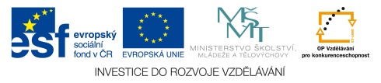

Projekt: ŠKOLA RADOSTI, ŠKOLA KVALITY
Registrační číslo projektu: CZ.1.07/1.4.00/21.3688

EU PENÍZE ŠKOLÁM
Operační program Vzdělávání pro konkurenceschopnost

Autor: | Mgr. Eva Hájková
Vzdělávací oblast: | Člověk a příroda
Vzdělávací obor: | Zeměpis
Vzdělávací předmět: | Zeměpis
Ročník: | 8.
Tematická oblast: | Státy Evropy
Téma hodiny: | Státy jižní Evropy
Označení DUM: | VY_32_INOVACE_12.11.HAJ.ZE.8
Vytvořeno: | 15. 12. 2012

Pracovní list č. 4
Státy jižní Evropy – opakování

V jižní Evropě leží tyto státy:
Velké ………………………………….……………………………………
Malé……………………………………………………………………………

1) Doplň následující text:
V jižní Evropě leží na Pyrenejském poloostrově 2 státy: ………………… a
……………... Itálie leží na poloostrově ……………………. a patří k ní
2 velké ostrovy: ……………………….. a …………………….. Řecko leží na
poloostrově ………………. a na ostrovech v ……………………...moři.
Na území Itálie leží ještě 2 malé státy: ………………. a ………………….., stát
Andorra leží v …………………. mezi státy ……………… a ………………
Na francouzské pobřeží leží malý stát ……………….. a ve Středozemním moři
souostrovní malý stát ……………………. Všechny státy jižní Evropy mají
podobné klima mírné …………………….., pro které je charakteristické ………
………….léto a …………………………..zima.

2) Rozhodni, jestli je věta správná, pokud ne, oprav tvrzení:
Itálie má velké zásoby nerostného bohatství ... ………………………..
Černé uhlí a rtuť se těží v Řecku ………………………………..
Nejprůmyslovější částí Itálie je její východní část. ………………….
Španělsko a Portugalsko jsou konstituční monarchie. ………………….
Itálie, Řecko a Andorra jsou republiky …... ………………………………
Monako je nejmenší stát světa. …………………………
Z Itálie se vyváží módní oblečení. ………………………………
Řecko je stát s vyspělým hospodářstvím. ……………………………………

3) Propoj název státu, hlavní město a další města:
Hlavní město stát další města
Lisabon Malta Barcelona
Madrid Itálie Benátky
Atény Španělsko Porto
Řím Portugalsko Soluň
Valleta Řecko Milán

4) Z následujících pojmů urči stát západní nebo jižní Evropy:
Víno, olivy, cestovní ruch, hospodářská krize ………………………
Knížectví, závody F1, kasina, minimální daně ………………………..
Tulipány, poldry, sýry, větrné mlýny ………………………………….
Nejstarší republika, Itálie, cestovní ruch …………………………..
Zelený ostrov, chov ovcí, Dublin …………………………………..
Jihozápad Evropy, víno, korkový dub, mořeplavci …………………
Centrum EU a NATO, pralinky, krajka…………………………….
Malý horský stát, cestovní ruch, známky ………………………………
5) Ke každému pojmu (výrobku) napiš název státu jižní nebo západní Evropy, ke kterému patří:
Olivový olej …………….., SEAT ………………….. FIAT…………………
Papežský stát ………………korkový dub ……………pralinky …………….
Nejstarší republika …………………..módní oblečení ………………………
Šampaňské …………………. Kasina ……………vlna ……………………

6) Doplň křížovku a vyřeš tajenku:

1. největší ostrov patřící Itálii
2. souostroví ve Středozemním moři
3. hlavní město Portugalska
4. papežský stát
5. 2. nejmenší stát světa
6. nejčastější plodina ve Středomoří
7. malý stát v Pyrenejích
8. nevýznamnější plodina v Řecku
9. hlavní město Španělska
10. 2. největší město Řecka
11. průmyslové město v Anglii

Tajenka: ……………………………………..

7) Do přiložené slepé mapy Evropy zakresli co nejpřesněji:
1. Barcelona 2. Londýn 3. Atény
4. Porto 5. Malta 6. Lucemburk
7. Marseille 8. Glasgow 9. Sardinie
10. San Marino 11. Andorra 12. Rotterdam

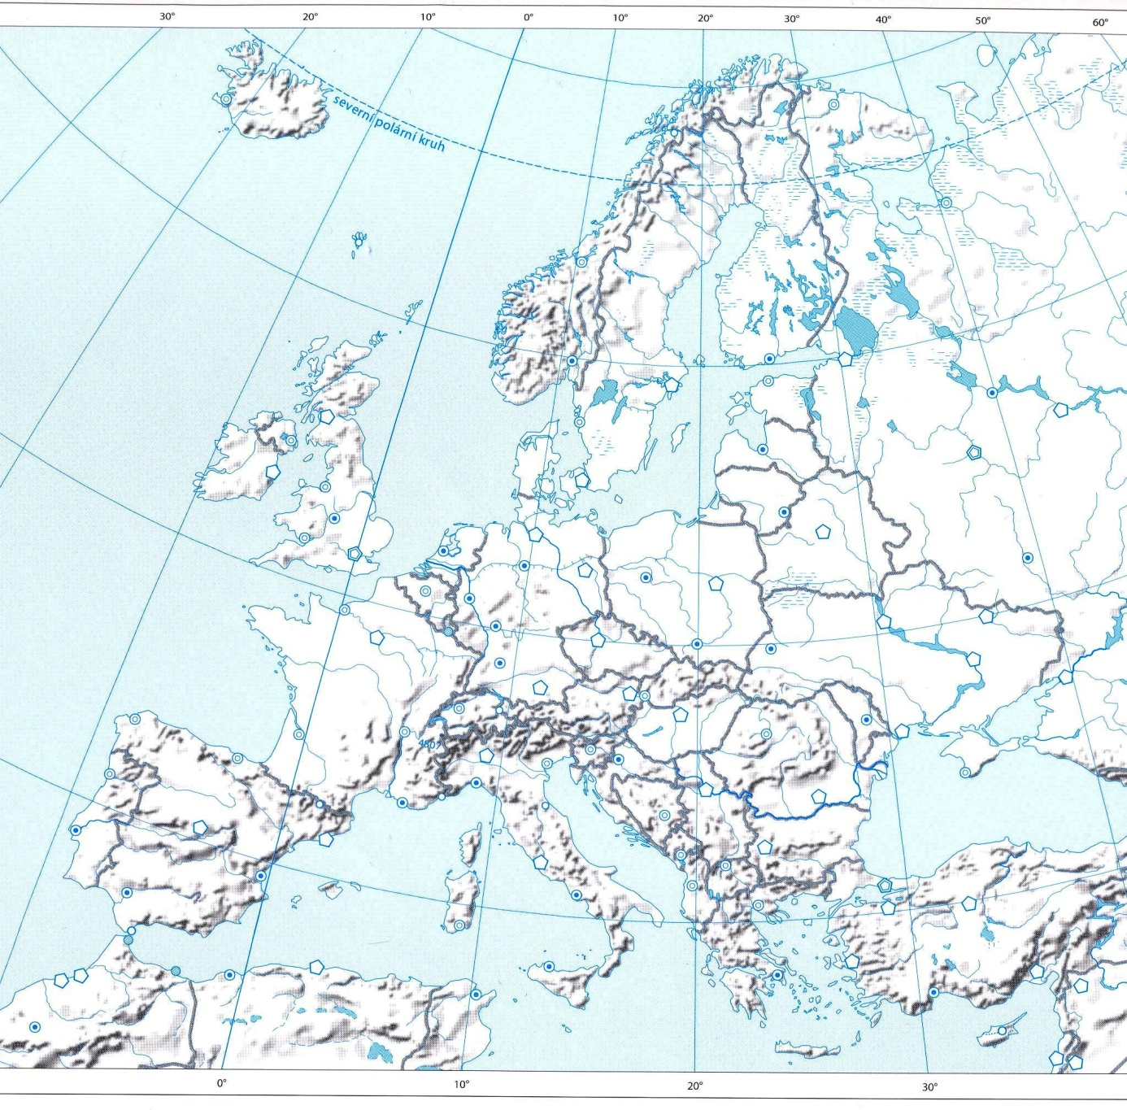
[obr.1]

Pracovní list č. 4 ŘEŠENÍ
Státy jižní Evropy – opakování

V jižní Evropě leží tyto státy:
Velké ………Itálie, Řecko, Španělsko, Portugalsko ………………………
Malé………Vatikán, San Marino, Malta, Monako, Andorra………..

1) Doplň následující text:
V jižní Evropě leží na Pyrenejském poloostrově 2 státy: …Španělsko… a
…Portugalsko... Itálie leží na poloostrově …Apeninském…. a patří k ní
2 velké ostrovy: …Sicílie….. a ……Sardinie….. Řecko leží na
poloostrově …Balkán …. a na ostrovech v …Egejském…...moři.
Na území Itálie leží ještě 2 malé státy: …Vatikán…. a …San Marino.., stát
Andorra leží v …Pyrenejích…. mezi státy …Francie… a Španělsko.
Na francouzské pobřeží leží malý stát …Monako.. a ve Středozemním moři
souostrovní malý stát …Malta…. Všechny státy jižní Evropy mají
podobné klima mírné …středomořské….., pro které je charakteristické …horké
suché….léto a ……mírná deštivá…..zima.

2) Rozhodni, jestli je věta správná, pokud ne, oprav tvrzení:
Itálie má velké zásoby nerostného bohatství ... …ne, málo……………………..
Černé uhlí a rtuť se těží v Řecku ……ne, ve Španělsku………………….
Nejprůmyslovější částí Itálie je její východní část. …ne, sever Itálie.
Španělsko a Portugalsko jsou konstituční monarchie. …jen Španělsko……
Itálie, Řecko a Andorra jsou republiky …... ano…………………………
Monako je nejmenší stát světa. ……je 2. nejmenší stát……………………
Z Itálie se vyváží módní oblečení. ……ano…………………………
Řecko je stát s vyspělým hospodářstvím. ……ne, průměrné, krize………………

3) Propoj název státu, hlavní město a další města:
Hlavní město stát další města
Lisabon Malta Barcelona
Madrid Itálie Benátky
Atény Španělsko Porto
Řím Portugalsko Soluň
Valleta Řecko Milán

4) Z následujících pojmů urči stát západní nebo jižní Evropy:
Víno, olivy, cestovní ruch, hospodářská krize ………Řecko……
Knížectví, závody F1, kasina, minimální daně ……Monako………..
Tulipány, poldry, sýry, větrné mlýny ………Nizozemí………….
Nejstarší republika, Itálie, cestovní ruch ……San Marino………..
Zelený ostrov, chov ovcí, Dublin ………Irsko…………..
Jihozápad Evropy, víno, korkový dub, mořeplavci ……Portugalsko…
Centrum EU a NATO, pralinky, krajka………Belgie…….
Malý horský stát, cestovní ruch, známky …………Andorra………
5) Ke každému pojmu (výrobku) napiš název státu jižní nebo západní Evropy, ke kterému patří:
Olivový olej …Řecko.., SEAT ……Španělsko….. FIAT……Itálie…
Papežský stát …Vatikán…korkový dub …Portugalsko…pralinky …Belgie.
Nejstarší republika ……San Marino…..módní oblečení ……Itálie, Francie……
Šampaňské ……Francie…. Kasina …Monako…vlna ……V.B., Irsko……

6) Doplň křížovku a vyřeš tajenku:

 | s | i | c | í | l | i | e
b | a | l | e | á | r | y
 | l | i | s | a | b | o | n
 | v | a | t | i | k | á | n
 |  | m | o | n | a | k | o
o | l | i | v | y
 |  | a | n | d | o | r | r | a
 |  |  | v | í | n | o
m | a | d | r | i | d
s | o | l | u | n
m | a | n | ch | e | s | t | e | r

1. největší ostrov patřící Itálii
2. souostroví ve Středozemním moři
3. hlavní město Portugalska
4. papežský stát
5. 2. nejmenší stát světa
6. nejčastější plodina ve Středomoří
7. malý stát v Pyrenejích
8. nevýznamnější plodina v Řecku
9. hlavní město Španělska
10. 2. největší město Řecka
11. průmyslové město v Anglii

Tajenka: ……cestovní ruch………..

7)

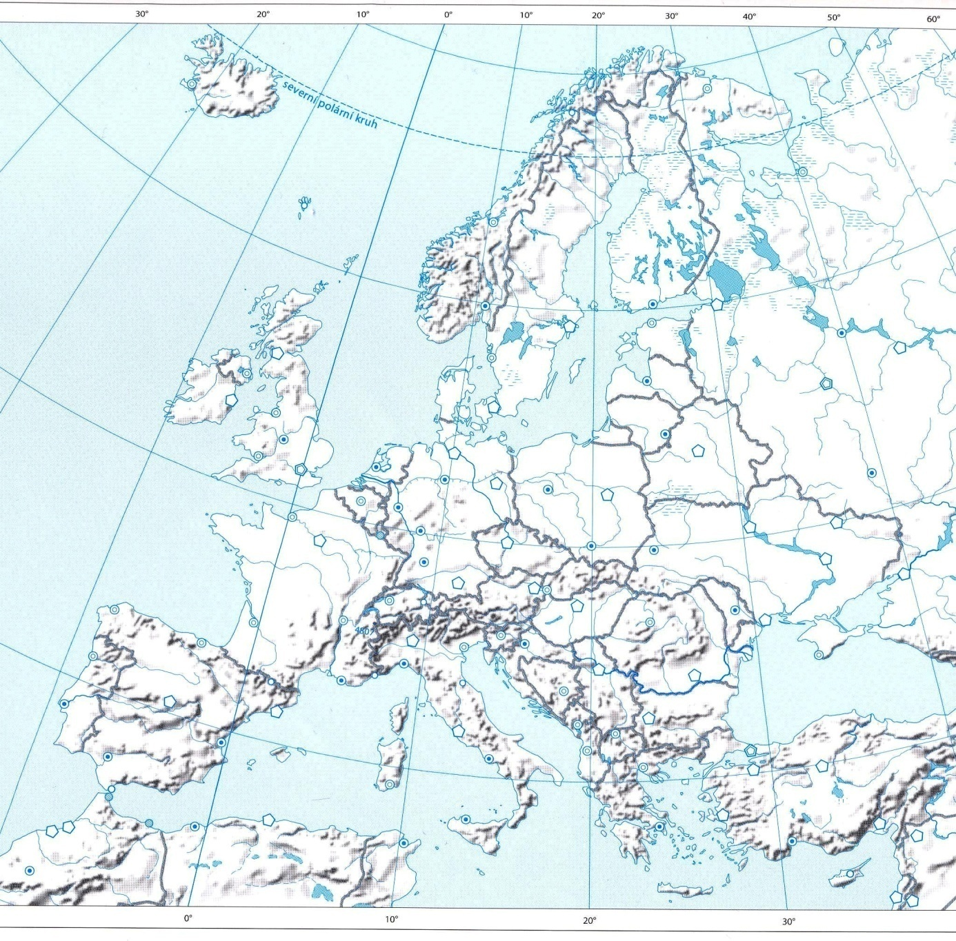

Základní škola Olomouc

příspěvková organizace

Mozartova 48, 779 00 Olomouc

tel.: 585 427 142, 775 116 442; fax: 585 422 713

e-mail: kundrum@centrum.cz; www.zs-mozartova.cz

Seznam použité literatury a pramenů:
HÜBELOVÁ, D.; CHALUPA, P. Zeměpis Evropa, 1. díl pro 8. ročník ZŠ nebo tercie víceletých gymnázií. Brno: Nová škola, s.r.o. 2012. 96 s. IBSN 978-80-7289-348-5.
JEŘÁBEK, M. Zeměpis 8 – učebnice pro základní školy a víceletá gymnázia. Plzeň: Fraus 2006. 128 s. ISBN 80-7238-486-4.
Evropa – sešitový atlas pro základní školy a víceletá gymnázia. Praha: Kartografie 2006. 53 s.

Použité zdroje:
Strana 5
[obr.1] Slepá mapa Evropy
Evropa – sešitový atlas pro základní školy a víceletá gymnázia. Praha: Kartografie 2006. strana 53

